قالت انه ضربنی بعد ذلك فقال لهما القاضی اصطلحا ولا تعد الي ضربها وهی لا تعود الى مخالفتك
فاصطلاحا وقال له القاضی اعط الرسل خدمتهم فاعطي الرسل خدمتهم وتوجه الى الدكان وفتحها
وقعد فیها وهو مثل السكران من الهم الذی أصابه فبینما هو قاعد واذا برجل أقبل علیه وقال له یا معروف
قم واستخف فان زوجتك اشتكتك الى الباب العالی ونازل علیك أبو طبق فقام وقفل الدكان وهرب
فی جهة باب النصر وكن قد بقی معه خمسة أنصاف فضة من حق القوالب والعدة فاشتری باربعة
أنصاف عیشا وبنصف جبنا وهرب منها وكان ذلك فی فصل الشتاء وقت العصر فلما خرج بین الكیمان
نزل علیه المطر مثل أفواه القرب فابتلت ثیابه فدخل العادلیة فرأى موضعا خربا فیه حاصل مهجور
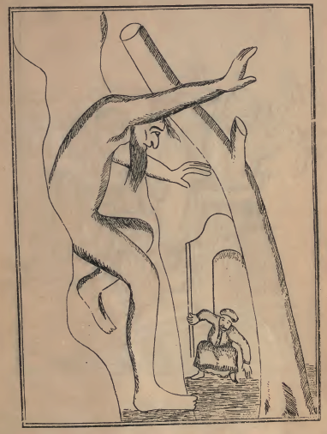
(المارد الذی خرج من الحائط عند ما سمع معروف الا سکافي یبکی و یتضجر)

